Конспект урока литературного чтения
в 4 классе на тему: « В. Драгунский. …бы»

Педагог: Менькова Ирина Львовна, учитель начальных классов Муниципального бюджетного общеобразовательного учреждения школы №10, г.о. Кинешма, Ивановской области
Тип урока: урок «открытия» нового знания.
Цель: развитие читательских умений.

Задачи:
Образовательные:
- познакомить детей с рассказом В. Драгунского «Бы», его идейно-смысловым и художественным содержанием;
- продолжить работу над совершенствованием навыка чтения: правильностью, беглостью, сознательностью, выразительностью;
- формировать читательские умения у детей при работе с текстом;
- формировать умения логично и аргументировано излагать свои мысли во время устной речи.
Воспитательные:
- воспитание норм морали и нравственности через принятие идейной нагрузки художественного произведения;
- воспитание интереса к миру детской художественной литературы и жизни талантливых людей;
- воспитание усидчивости, взаимоуважения, взаимовыручки
- воспитание умения сотрудничать в совместном решении проблемы;
- формирование умения работать в паре, слушать и понимать точку зрения другого.
Развивающие
- развитие умения анализировать поступки героев, прогнозировать текст;
- развитие памяти, образного и логического мышления, речи, творческих способностей;
- развитие речи (оформлять свои мысли в устной форме, аргументировать и доказывать свой выбор решения проблемы), мышление (устанавливать аналогии; обобщать и классифицировать).
Оборудование и технические средства обучения: АРМ, презентация
Ключевые слова: дети, родители, взаимопонимание
Рабочие материалы для обучающихся: толковый словарь; учебник литературного чтения 4 класс, карточки «Чтение с пометами» (автобиография В.Драгунского), карточки с тестом по произведению Н.Носова «Метро»
Автор учебника: Л.Ф.Климанова, Л.А.Виноградская, М.В. Бойкина

№п/п | Этапы урока | Содержание этапа,  деятельность учителя | Деятельность учащихся | Формируемые универсальные учебные действия
1. | 1. Мотивация (самоопределение) к учебной деятельности). | Цель нашего урока – продолжить работать над развитием читательских умений, значит,  Тексты будем мы ……..,  Информацию из текста …  Точку зрения…  На вопросы ……………,  И, конечно, без сомненья,  Речь при этом …………..!  (Слова-подсказки: читать, отвечать, извлекать, высказывать, развивать.) Слайд 2.  Методический прием «Корзина идей».  -Вы узнали кто это?  -Глядя на портрет, что вы можете сказать об этом человеке? Соберём все сведения, которые мы знаем о нём. Слайд 3.  Составление «Кластера»:  В.Ю.Драгунский – писатель – поэт – о детях – о войне - о природе - рассказы – повести – стихи – вызывает чувства – смеёмся – задумываемся, грустим, огорчаемся.  Вывод:  -Проведем логические цепочки (по записям). Слайд 4.  - С каким произведением вы работали дома?  -Для всех учащихся - самостоятельная работа.  Задание: выполнить тест по произведению. Приложение 1.  Проверка по образцу на экране. Слайд 5-6.  - У кого такой же ответ?  Ключ: 1-в, 2-а, 3-а, 4-б, 5-в, 6-а, 7-а, в, 8-б, 9-б, 10-б.  -Оцените свои работы. Отметки я перенесу в журнал и в дневник. Спасибо за работу.  Вывод. Рассказ «Метро» юмористический, он вызывает добрую улыбку, но в то же время учит нас не смеяться над другими.  - Надо ли детям читать такие рассказы? Что хотел передать Н.Носов?  Главную мысль можно выразить словами пословицы - Над другими посмеешься, над собой поплачешь. | Включаются в урок, во взаимодействие с учителем.  Отгадывают фамилию писателя. Вспоминают и отвечают на поставленные вопросы. Дети высказывают мнения.  Дети предполагают свои версии ответа  Выполняют тест по произведению  Оценивают свои работы  Отвечают на поставленный вопрос. | Коммуникативные (умение включиться в урок, во взаимодействие с учителем)  Коммуникативные  (умение строить речевое высказывание в соответствии с поставленными задачами)  Познавательные (умение извлекать информацию).  Регулятивные (умение оценивать учебные действия в соответствии с поставленной задачей)
 | 2. Актуализация знаний и фиксация  затруднения в деятельности | Многие писатели в своих рассказах описывают смешные случаи из жизни.  Назовите писателей, которые пишут такие рассказы? (Н. Носов, В. Драгунский)  3. Метод «Чтение с пометами».  А теперь вернёмся к Драгунскому.  -Все ли знаете об этом писателе?  При чтении биографии карандашом выставлять пометки на полях. Слайд 7.  V – уже знал  + - узнал новое  ? – хочу узнать  а) Самостоятельное чтение автобиографии (у каждого печатные листы) с пометами. Приложение 2  б) Проверка.  -Что узнали нового?  - Что хотите узнать? (фельетон, реприза)  Работа в группах с толковым словарём. Проверка.  Вывод: Продолжим изучение произведений писателя.  - Скажите мне, пожалуйста, а вы любите читать смешные рассказы?  -А любите фантазировать, придумывать рассказы, мечтать? | Вспоминают и отвечают на поставленный вопрос. Самостоятельно работают с карточками «Биография Виктора Драгунского». При чтении биографии карандашом выставляют пометки на полях.  Дают ответы, доказывая словами из текста.  Работают с толковым словарём.  Комментируют слайды.  Работают с толковым словарём | Познавательные (умение добывать новые знания из предложенной информации)  Коммуникативные (умение оформлять свои мысли в устной форме)  Личностные (умение сотрудничать в совместном решении проблемы.)
 | 3. Выявление  места и причины затруднений  (постановка проблемы, формулирование темы урока) | -Как вы думаете, о чем пойдет речь на уроке?  -Сформулируйте тему урока, цель.  Методический прием «Предположение».  -Мы продолжим чтение произведений В.Драгунского.  Посмотрите на рисунок, определите тему рассказа. Слайд 8.  Тема: о детях.  -Как бы вы озаглавили?  - Рассказ называется «…БЫ»  - Я думаю, что у вас появилось желание прочитать это произведение.  -Что бы вы хотели узнать?  -Что может произойти в рассказе с таким названием? | Формулируют тему и цель урока.  Обучающиеся строят предположения. | Регулятивные (умение самостоятельно формулировать тему и цели деятельности на уроке)  Познавательные (выдвижение предположений, их обоснование.)  Коммуникативные  (умение строить речевое высказывание в соответствии с поставленными задачами)
 | 4. Построение  проекта выхода  из затруднения и его реализация | Сейчас мы послушаем это произведение в исполнении автора - Виктора Драгунского.  Слайд 8 (произведение слушается по частям).  Методический прием «Чтение с остановками (2 остановки).  Задание до чтения:  1. Определить, какой это рассказ?  2. Ответить на вопрос: Что поразило?  Прослушивание 1 части («Что и говорить, я всё бы им припомнил!»).  Методический приём «Дерево предсказаний»  Групповая работа. (На столах карточки с заданием). Приложение 3. Слайд 9 (1часть)  Подумайте и дайте ответы на вопросы.  1.Что будет дальше?  2.Чем закончится рассказ?  3.Как могут развиваться события?  Дети обмениваются идеями, распределяют деятельность в группе по «Дереву предсказаний».  -Озвучить свои мысли (по 1 ученику на 1 вопрос).  -У кого другой вариант?  Прослушивание 2 части. Слайд 10 (2часть)  -Какие у Вас возникли чувства?  - Что произойдет дальше?  Прослушивание текста до конца. Слайд 10 (3часть)  После чтения рассказа «Мозговой штурм».  -Совпали ли предположения?  -Что это рассказ или сказка? Докажи. -Понравился? Чем? - Какое настроение сложилось у вас после прочтения?  - Значит это рассказ какой? (юмористический)  -Почему автор выбрал такое странное название?  - О чём мечтал мальчик?  -Зачитайте.  - Зачем он хотел быть взрослым? Докажите словами текста (Хотел быть главным, командовать, не нравилось, что взрослые им командуют, отомстить им). Слайд 11  - В какой последовательности Дениска примерял на себя роли родителей?  -Найдите в тексте и прочитайте слова, которые хотел адресовать Денис маме. Зачитайте только слова мальчика.  - А что герой рассказа сказал бы папе? Зачитайте. - Какие слова Дениска говорил бы бабушке? Зачитайте. Слайд 12(заполнение таблицы)  - Смешно разговаривает мальчик с родителями ? - И смешно, и грустно….  - Кого высмеивает автор? (Родителей и мальчика).  - Почему мальчик обращается к взрослым именно с такими словами, он сам их придумал? (Взрослые с ним так разговаривают в его семье, он научился у них).  - Каким голосом, с какой интонацией он с ними разговаривает? Почему? (Недовольно, нравоучительно, требовательно, назидательно. Хочет чтобы они тоже знали как неприятно все это выслушивать).  Чтение по ролям. Инсценирование.  - Найдите отрывок, в котором описывается разговор мальчика с мамой и папой. Давайте попробуем себя в роли артистов и инсценируем эпизод.  -Сколько героев нам надо? – 3(слова автора мы брать не будем). Вы должны изобразить мимику, интонацию, силу голоса, действия.  - Остальные готовят рецензию. | Слушают произведение  Обучающиеся работают в группе, высказывают свои предположения, объясняют свой выбор.  Дают ответы.  Дети высказывают свои мнения, аргументируют их.  Высказывают свои предположения.  Дают ответы.  Зачитывают отрывки.  Отвечают на вопросы, а затем зачитывают.  Помогают учителю заполнять таблицу  Дети высказывают свои мнения.  Высказывают свои предположения.  Читают по ролям. | Познавательные (выдвижение предположений, их обоснование.)  Коммуникативные (умение слушать и понимать других, высказывать своё мнение и аргументировать свой ответ)  Коммуникативные (умение слушать, осмысливать).  Личностные (формирование интереса к чтению, потребности в чтении)  Личностные (умение высказывать свою точку зрения, понимать и принимать точку зрения другого.)  Познавательные (умение добывать новые знания: находить ответы на вопросы, используя учебник).  Познавательные (умение добывать новые знания из предложенной информации)  Познавательные (умение извлекать информацию).  Коммуникативные (овладение диалогической и монологической речью).  Личностные (умение сотрудничать в совместном решении проблемы).  Коммуникативные (умение слушать и понимать других, высказывать своё мнение и аргументировать свой ответ)
 | 5. Физминутка. | Слайд 12(музыка)  Реснички опускаются…  Глазки закрываются…  Мы спокойно отдыхаем… (два раза).  Сном волшебным засыпаем…  Дышатся легко… ровно… глубоко…  Наши руки отдыхают…  Отдыхают, засыпают… (два раза).  Шея не напряжена…  Губы чуть приоткрываются…  Всё чудесно расслабляется… (два раза).  Дышится легко… ровно… глубоко.
 | 6. Обобщение. | -У меня сложилось мнение, что мальчик не любит своих родителей?  -А вы как считаете?  - Понимают родители его? - Чего не достает Денису в семье? (понимания.)  -А Дениска всегда ли понимает родителей, прислушивается к их замечаниям? То есть Денис тоже их не понимает  -Так чего же в семье не хватает? Сын не понимает родителей, родители не понимают сына.  -Чего недостает в семье? Слайд 13  ( взаимопонимания)  Прочитайте в конце текста, какие слова говорит мальчик о маме. (Вошла мама самая настоящая, живая).  - Как мальчик относится к своей маме? (Он любит её, радуется, когда она рядом, а то, что он придумал, то всё было не настоящее).  - Имеем мы право обижаться на своих родителей? (Нет, ведь чтобы они не говорили, они любят нас и желают только добра). | Дают ответ, аргументируя и доказывая свою точку зрения.  Делают вывод.  Решают проблему . | Коммуникативные (умение слушать и понимать других, высказывать своё мнение и аргументировать свой ответ)
 | 7. Рефлексия учебной деятельности на уроке | Вывод:  -Почему так озаглавлен текст?  -Что хотел автор донести до читателей этим произведением?  Итог: составление «синквейна» в парах. Слайд 14.  1. Написать имя существительное по теме.  2. 2 имени прилагательных  3. 3 слова-действия  4. Предложение  5.Слово-смыс темы. (Взаимопонимание.)  Выслушиваются ответы детей.  - Какая проблема перед нами стояла? Смогли мы её решить? Имеем мы право обижаться на своих родителей? Все ли вы делаете для того чтобы вас мама с папой поняли? К какому выводу вы пришли?  -Молодцы! Вы понимаете своих родителей и уважаете их! Пусть в ваших семьях царит любовь и взаимопонимание!  Методический приём «Плюс – минус -интересно».  Это упражнение можно выполнять как устно, так и письменно, в зависимости от наличия времени. Для письменного выполнения предлагается заполнить таблицу из трех граф.  В графу «П» - «плюс» записывается все, что понравилось на уроке, информация и формы работы, которые вызвали положительные эмоции, либо по мнению ученика могут быть ему полезны для достижения каких-то целей.  В графу «М» - «минус» записывается все, что не понравилось на уроке, показалось скучным, вызвало неприязнь, осталось непонятным, или информация, которая, по мнению ученика, оказалась для него не нужной, бесполезной с точки зрения решения жизненных ситуаций.  В графу «И» - «интересно» учащиеся вписывают все любопытные факты, о которых узнали на уроке и что бы еще хотелось узнать по данной проблеме, вопросы к учителю.  Выслушиваются ответы детей.  Слайд 15 | Определяют меру своего продвижения вперёд.  Составляют синквейн в парах  Осуществляют самооценку усвоения материала и работы на уроке в целом; формулируют конечный результат. | Регулятивные (умение осуществлять познавательную и личностную рефлексию)  Регулятивные (умение оценивать учебные действия в соответствии с поставленной задачей)  Регулятивные (подведение итогов своей познавательной, учебной, практической деятельности).
 | 8.Домашнее задание. | А сейчас домашнее задание  1.Вопрос 6 стр 144.  или  2.Составить рассказ на тему «Если бы я был взрослый, то…» | Записывают задание в дневник

Приложение 1
1. Автор произведения «Метро»:
- а) Михаил Зощенко;
- б) Ирина Пивоварова;
- в) Николай Носов.
2. Определить жанр произведения «Метро»:
- а) рассказ;
- б) басня;
- в) очерк.
3. Рассказ «Метро»…
- а) художественный;
- б) научно-познавательный;
- в) документальный.
4. Что потеряли мальчики
- а) остановку;
- б) станцию;
- в) альбом с фотографиями.
5. Где ребята увидели маму с тётей Олей?
- а) в магазине;
- б) на автобусной остановке;
- в) на эскалаторе в метро.
6. Пошехонец – это…
- а) простодушный человек, совершающий анекдотические поступки;
- б) человек, живущий в городе Пошехон;
- в) лентяй, жадина.
7. Какие пословицы есть в рассказе?
- а) Искали рукавицы, а они за поясом.
- б) Совсем вы меня запутали.
- в) В трёх соснах заблудились.
8. Куда приехали ребята с мамой и тётей Олей?
- а) на Павелецкий вокзал ;
- б) на Арбат;
- в) на Курский вокзал.
9. Почему тётя больше не смеялась над ребятами?
- а) они её запутали;
- б) она сама перепутала станции;
- в) не в ту сторону сели.
10. Это рассказ:
- а) сатирический;
- б) юмористический.

Приложение 2
Чтение с пометами:

- Виктор Юзефович Драгунский детский писатель. Писал о детях и для детей. Самая известная его книга «Денискины рассказы». Прототипом Дениски был его сын.

- В. Драгунский родился в 1913 году, умер в 1972 году.

- Виктор Юзефович Драгунский родился 17 ноября 1913 года в Нью-Йорке в семье эмигрантов из Белоруссии. Родители вскоре вернулись на родину и обосновались в г. Гомеле. В 1925 году семья переехала в Москву.

- У Виктора всегда было много друзей. По вечерам они пробирались в городской парк, где выступали артисты. Виктор выучивал куплеты, которые исполняли артисты, научился танцевать и устраивал свои представления, на которые собиралась вся улица.

- В 1935 году Виктор Юзефович стал актёром Театра транспорта. Виктор Юзефович обладал прекрасным чувством юмора. Он стал писать юмористические рассказы, пьесы. Виктор Драгунский писал песни, небольшие пьесы, сценки, эстрадные монологи, фельетоны.

- Больше всего Драгунскому нравилось выступать перед детьми и наблюдать за их реакцией. Он даже ушёл из театра, чтобы работать в цирке рыжим клоуном. Он сам писал цирковые клоунады, репризы.

- За свою жизнь Драгунский сменил множество занятий. Он работал бакенщиком, токарем, лодочником, клоуном. Но всем нам он запомнится как автор замечательных детских рассказов.

- Виктор Драгунский писал произведения и для взрослых тоже. В 1961 году вышла повесть «Он упал на траву» о первых днях войны и повесть «Сегодня и ежедневно» о жизни работников цирка.
Приложение 3

Подумайте и дайте ответы на вопросы.
1.Что будет дальше?

2.Чем закончится текст?

3.Как могут развиваться события?

Приложение 4. Презентация

Слайд 1
Слайд 2 | 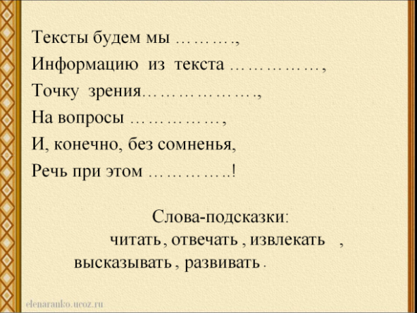
Слайд 3 | 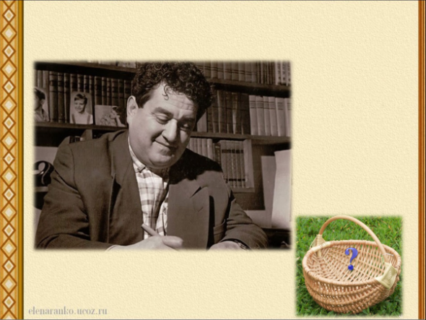
Слайд 4 | 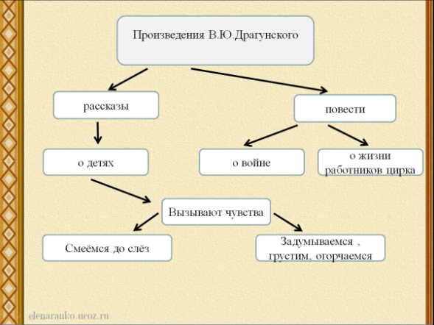
Слайд 5 | 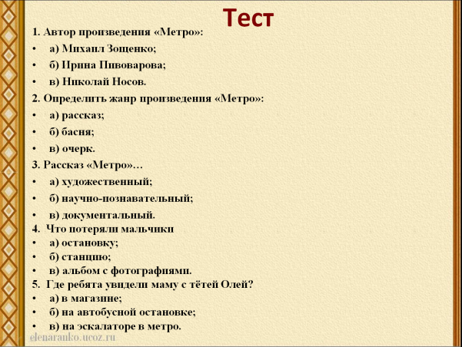
Слайд 6 | 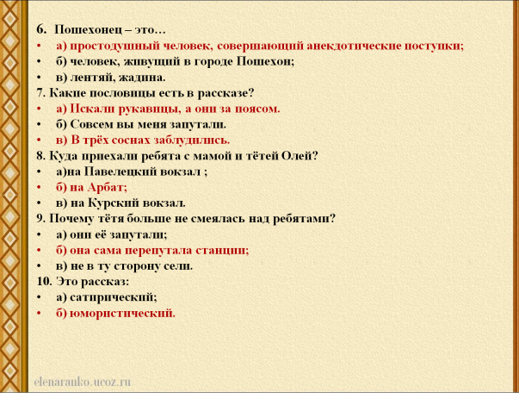
Слайд 7 | 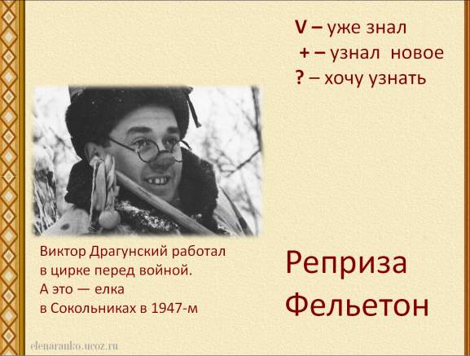
Слайд 8 | 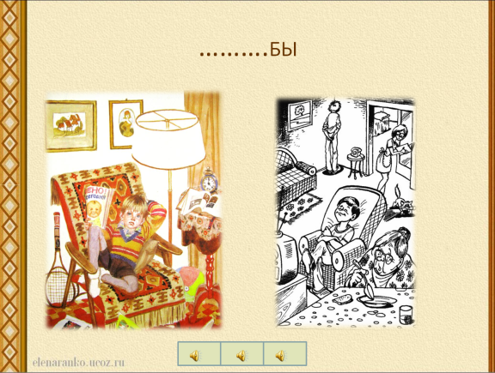
Слайд 9 | 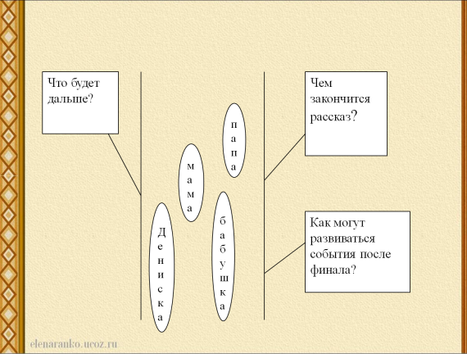
Слайд 11 | 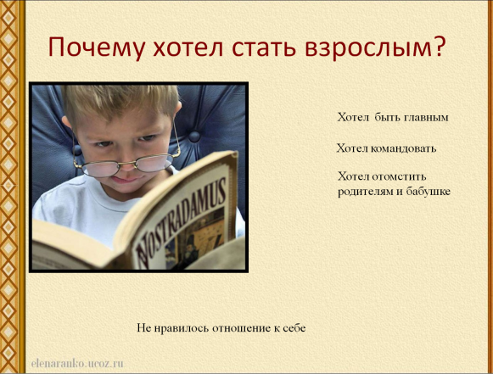
Слайд 12 | 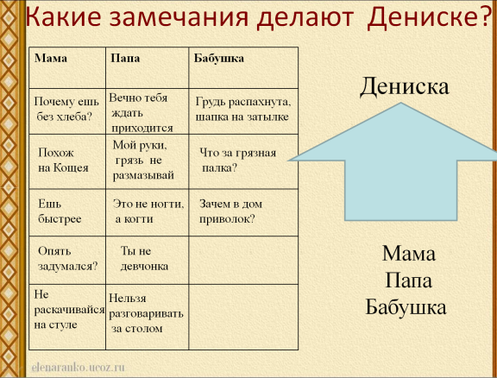
Слайд 13 | 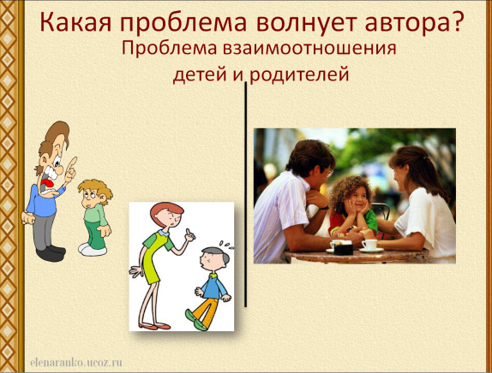
Слайд 14 | 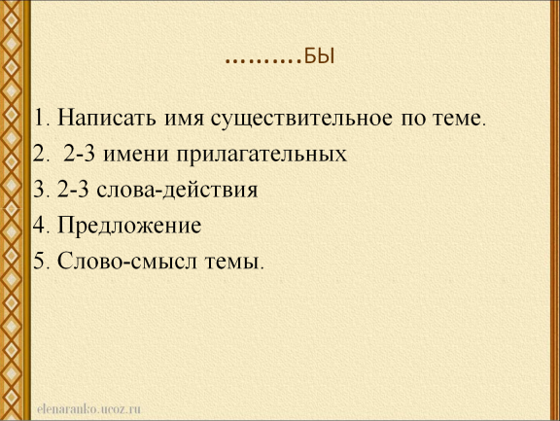
Слайд 15 | 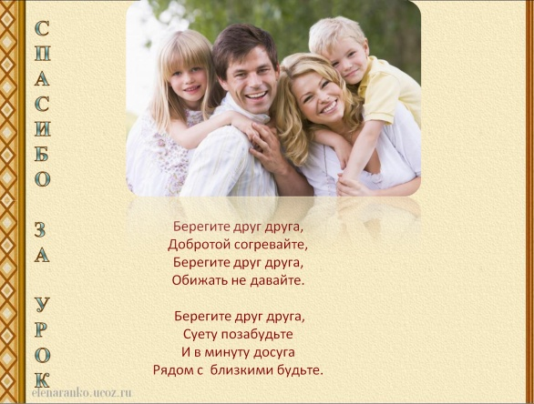
Слайд 16 | 